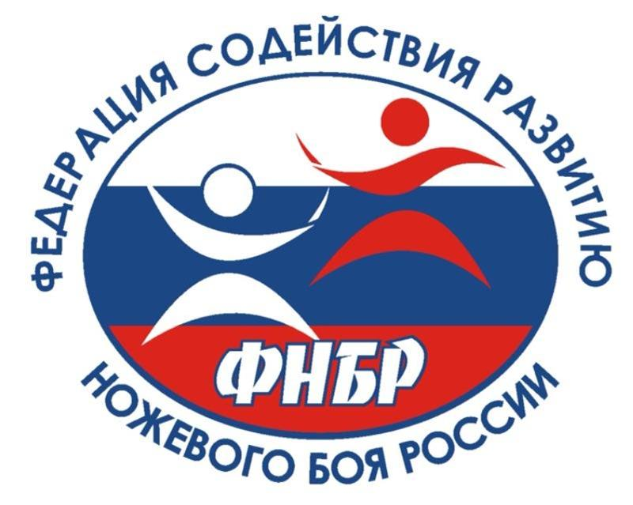

Регламент

Чемпионат России
по спортивному ножевому бою

23 декабря 2023

город Москва

- ДАТА, ВРЕМЯ И МЕСТО ПРОВЕДЕНИЯ
  - Город Москва, ул.Лётная 73 (СК Чкалов Арена).
  - Дата: 23 декабря 2023 года.
  - Время регистрации: c 8–00 до 9–00, начало соревнований: 9–30.
  - Окончание соревнований: 21–00.

- РЕГИСТРАЦИЯ УЧАСТНИКОВ
  - Предварительная регистрация: до 18 декабря 2023 года (до 23:59).
  - Окончательная регистрация: до 21 декабря 2023 года (до 23:59).
  - Для участия в соревнованиях необходимо не позднее 21 декабря 2023 г. до 23–59, зарегистрироваться на сайте: «tolpar.org», с указанием ФИО участника, категории и наименования клуба, а также перевести добровольный взнос, в указанные ниже сроки.
  - Жеребьёвка: 22 декабря 2023 года.

- ЗАЯВКА НА УЧАСТИЕ И ВЗНОСЫ
  - Размер добровольного взноса, за участие в турнире, с одного участника составляет: до 18 декабря 2023 г. (включительно):
- За одну категорию 1500 рублей
- За две категории 2000 рублей
- За три категории 2500 рублей
С 19 декабря по 21 декабря 2023:
- За одну категорию 2000 рублей
- За две категории 2500 рублей
- За три категории 3000 рублей
3.3 Размер добровольного взноса за участие в турнире, с одного участника, действующего члена ШНБ Толпар\ФНБР, составляет:
До 18 декабря 2023 г. (включительно):
- За одну категорию 1200 рублей
- За две категории 1700 рублей
- За три категории 2200 рублей
С 19 декабря по 21 декабря 2023:
- За одну категорию 1700 рублей
- За две категории 2200 рублей
- За три категории 2700 рублей
3.4 Подтверждение оплаты необходимо прислать на номер +7-917-565-58-88 (WhatsApp).
Оплата по QR-коду (через банковское приложение) или по реквизитам ниже:
Наименование организации | Автономная Некоммерческая организация "Школа Спортивно-Прикладного Ножевого Боя "Толпар"
ИНН/КПП | 9703110300/770301001
ОГРН | 1227700605670
ОКПО | 97119914
Банк | АО "Райффайзенбанк", г.Москва
Расчётный счёт | 40703810900000004230
БИК | 044525700
Корреспондентский счёт | 30101810200000000700

- КАТЕГОРИИ УЧАСТНИКОВ И ПОСЛЕДОВАТЕЛЬНОСТЬ
  - Категория «Дети»: мальчики и девочки 8–11 лет включительно.
  - Категория «Юниоры»: мальчики и девочки 12–14 лет включительно.
  - Категория «Юноши»: юноши 15–17 лет.
  - Категория «Девушки»: девушки 15–17 лет.
  - Участники категории «Женщины»: до 168 см включительно, свыше 169 см включительно.
  - Участники категории «Мужчины»: до 175 см включительно, от 176 и до 184 см, свыше 185 см включительно.
  - Мужская абсолютная категория: мужчины от 18 лет без учёта возраста и роста.
  - Женская абсолютная категория: женщины от 18 лет без учёта возраста и роста.
  - Командная категория, женская: два участника в команде.
  - Командная мужская: три спортсмена-мужчины от 18 лет в команде.

- ПРОЧЕЕ
В рамках соревновательного дня пройдет так же Детско-Юношеский турнир «Молодая Гвардия», для категорий: Дети, Юниоры, Юноши и Девушки.

- КОНТАКТЫ
  - Страница мероприятия: tolpar.org
  - Контактные лица:

Клюшенков Юрий +7-917-565-58-88

Гуськов Илья +7-915-242-29-87

